Recensie Anja Rozendaal over Isenia Baseball Clinics
Met een grote delegatie van onze afdeling, circa 80 collega’s, zijn wij op 8 oktober 2015 afgereisd naar het gezellige clubhuis van de Oosterhout Twins. Na een korte presentatie van ons management en een lunch werd het tijd voor een kennismaking met een mooie sport.
De teamindelingen hebben wij vooraf zelf gedaan om te zorgen dat er een optimale mix van onderlinge kennismaking, sportiviteit en bovenal gezelligheid binnen de teams zou ontstaan. Voordat er met het echte werk gestart mocht worden werd de essentie van een goede warming-up uitgelegd en toegepast onder leiding van de Percy Isenia van Isenia Baseball Clinics en met medewerking van Rob Cordemans, Diego Markwell en Giani Boekhoudt. Leuk om te zien dat deze laatste 3 heren een aantal dagen later allen geselecteerd zijn voor de Premier 12, topspelers maar ook leuke trainers!
Hierna werd er uiteengegaan onder leiding van de 4 heren in 4 groepen waarbij de spelregels werden behandeld, de slagtechniek werd aangeleerd, geleerd werd hoog en laag te vangen en gooien.
Ter afsluiting werd er een toernooi gespeeld op 4 verschillende velden, waarbij het leuk was om te zien wat er gedaan werd met de aangeleerde vaardigheden en hoe fanatiek sommige collega’s werden en hele tactieken werden uitgedacht en uitgevoerd. Na afloop van deze zeer geslaagde middag was er nog een borrel met prijsuitreiking en een afsluitende barbecue. Al met al een zeer geslaagde dag waarvoor onze dank!
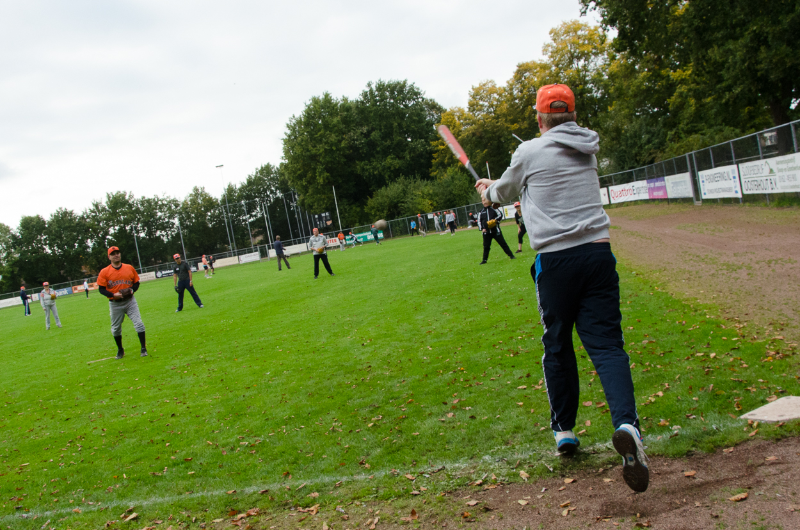
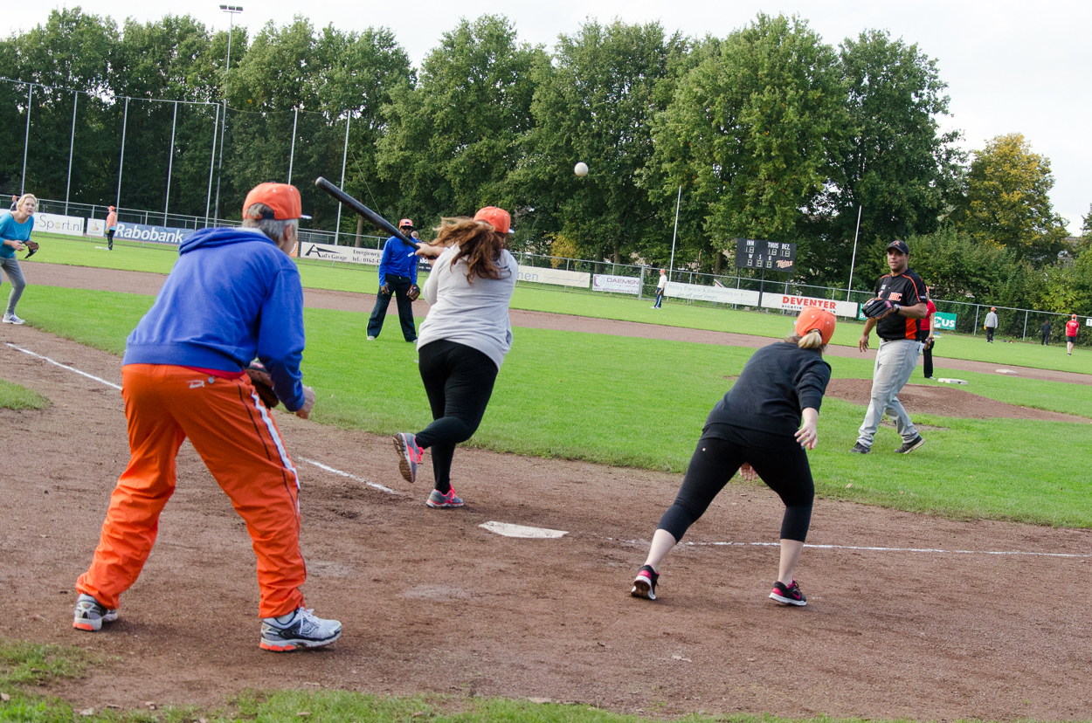
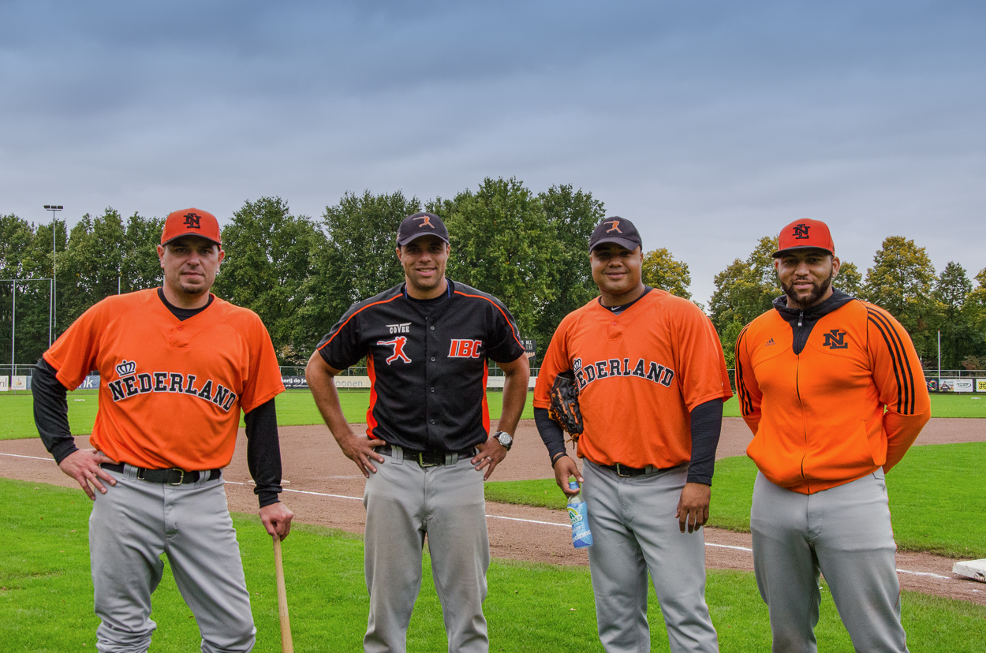
Fotograaf: Guus van Lienen.

